
《移动应用开发》课程实验报告

标题： 慢聊天

所在学院： 计算机
指导老师： 曹阳
姓名学号： 莫振尧
学号 ： 20152100175

2018年1月

产品设计方案

项目实施可行性报告

项目背景：
本次待开发的应用是一款提供“陌生人慢交友”功能的“慢聊天”APP。随着人们工作和生活上的压力极大加剧，我们日常生活节奏变得越来越快速与紧凑。在这种“快餐文化”愈演愈烈的影响下，我们在与他人交友时，也变的不再注重双方互相增进了解，培养深厚友谊的过程，而是更加仓促的注重交友的结果，单方面的追求交友的人数而忽视了深厚友谊的培养，这使得“好友”间的分分合合变得更加频繁。“慢聊天”旨在让人们放慢紧凑的生活节奏，让人们享受一种缓慢的交互，细水长流的培养感情的过程。一开始他们只能进行一些受到很多限制的聊天，随着双方之间进行交互的增加，我们会有一个好感评定系统，这个系统是基于双方交互的频率的来进行增加的，当一方想退出这个交互的时候可以立刻终止并且清空好感。而当双方都努力进行交互，增加好感度以后，到最后他们之间可以通过这个平台，正式地使用无限制的聊天。
任务由开发组长莫振尧提出，开发团队为莫振尧、韩皓宸、何灿威、游森榕组成的四人开发小组。用户群为所有希望能结实更多友谊更加深厚的好友的普通人群。

市场可行性：

市场前景：
“慢聊天”将主要应用于“陌生人交友”这一领域，面向所有希望通过与他人的不断交流获得好友的用户，旨在让人们放慢紧凑的生活节奏，让人们在交友过程中享受一种缓慢的交互，细水长流的培养感情的过程。在“快餐文化”席卷的这一时代，我们的交友质量在不断变差，仓促的交友使得培养不深的感情变得极易破裂。强大的生活和工作压力下，适当放慢紧凑的生活节奏，与自己感兴趣的人在期待中漫长的培养出具有羁绊的，难以分裂的友谊，成为了当前时代人们的迫切需要，这便是“慢聊天”的市场需求。随着生活压力的继续加大，这种需求的扩大趋势也将更加明显。

同类产品比较：

同类产品分析：
以主流交友软件“陌陌”为例“陌陌”主要偏向快速交友，在这一平台中，你可以看到许多用户用清晰的照片作为头像，或是发自己的一些生活照分享，吸引其他人。
当你找到感兴趣的人的时候，可以直接发起较为自由的对话，甚至视频聊天或是线下约见。这样直接快速的方式，可能会使一些用户受到虚假信息的欺骗，给交友带来些许不安全。
不过，这些平台能很好的根据用户的“兴趣”“标签”等，对它们进行分类，便于更好寻找和自己相似的好友。这是本项目值得学习之处。同时，视频聊天、直播、电台等功能也非常成熟。

本产品特点：
“慢”——当双方彼此对对方感兴趣时，在添加好友后，最初他们只能进行受到诸多限制的交互。
随着交互时间的长久，双方的好感度会提升。达到一定值就会解锁相应的交互限制，最终进行自由地交流。
一定程度上避免了其他类似产品可直接进行无限制甚至视频交互所带来一定程度的不妥甚至不安全性。

产品定位及目标

定位
“慢聊天”的主要特色集中体现在“慢”字上，用户双方通过“缓慢”的感情培养过程，在不断深入了解对方的好奇心驱使下，不断通过努力突破在交流权限上的限制，最终和对方实现没有任何障碍的，自由地交流，不仅收获了友谊，也感受到了如同克服游戏中一个个难关最后获得成功的喜悦。与目前市场上同样以“交友”为目的主流软件，如“陌陌”，“探探”等相比，这类软件会将用户的一些个人情况展示在平台上，用户通过阅读选择感兴趣的人直接添加好友，只要在双方同意的基础上就可以直接进行视频聊天，这种快速的交友方式虽然十分方便，却在一定程度上将不断了解对方的期待感抹消了，对于培养深厚的感情也存在一定困难，甚至存在一定的危险性。当然，本产品目前的计划的功能相对于上述主流应用还是比较欠缺的，没有视频聊天甚至直播功能，这在目前上述应用已经成为主流的市场中获得较好的竞争优势带来了不小的压力。

目标
现代社会的生活节奏过快，快餐文化充斥着我们的生活，或许有些快餐是时代潮流发展的必然趋势，但是对于朋友、知己，一个能和我们分享心事，分担忧愁的人，我们更多的是需要慢下来，好好寻找一番。
在目前的移动交友聊天软件中，都是直接通过加好友就可以直接无阻碍的聊天的，对于慢聊天即要通过很多步骤，相对较长的时间来加兴趣相投的好友的应用软件相对较少甚至是一个空白。
慢聊天APP正是为了填补这个空白，给人们带来一个可以打发时间，用耐心去寻找自己的兴趣相投的好友的平台。人们可以通过注册成为用户，然后就可以使用慢聊天开始自己的寻找与自己兴趣相投的朋友。
本项目的目标主要有几个方面：
1.实现用户活跃奖励功能
2.移动客户端
3.实现用户互动交友功能

用户群体分析
本APP的主要用户是有空闲时间，想要通过体验新的慢交友的方式寻找与自己兴趣相投的好友。用户在寻找朋友的同时可以打发时间。需要提供一个有好、美观的界面、流畅的操作、加密的数据传输和用户资料安全的软件系统。用户可以通过使用其他聊天软件上的经验就可以熟练的使用本APP。

产品内容总策划

慢聊天核心功能要求
1.用户先进行注册，注册完以后需要在个人空间里面提交一张公共照片和一段公共文字，放到交友大厅。
2.用户可以通过交友大厅，进行加好友。
3.根据双方对好友信息的接受和给好友的推送，增加他们两个之间的好感度。根据好感度赋予他们相应的权限。（比如：用户每天根据他的好友的好感度，可以给好友推送一定量文字，还有一张根据好感程度来进行虚化的照片，好感越高，图片压缩就会越弱，最后将可以发送一张无压缩的照片。）
4.用户可以随时删除好友，删除后好感清零。

慢聊天主要功能模块

登录/注册模块
在这个模块，用户可以进行登录，注册和密码找回。

个人空间
在这个模块，用户可以进行签到和个人信息管理。

交友大厅模块
一个交友大厅，以列表的形式显示，进行分页处理，根据积分进行排序，显示好友未满的用户的虚化后头像和个人签名。用户可以通过交友大厅对陌生人发出交友邀请。通过分页栏用户可以查找不同的好友。用户自己本身也会在交友大厅被其他用户所看到。根据用户积分显示不同程度的虚化后的用户头像以及不同字数的个人简介。

好友模块
在这个模块，用户可以进行好友管理，如增加好友，减少好友，增加好友。

消息模块
在这个模块，用户可以接受系统信息，好友验证信息，以及好友聊天信息。

开发日程表
时间 | 开发任务 | 完成程度
2017.9—2017.10 | 提出基本的软件设计概念及功能规划
2017.10—2017.11 | 完成软件UI界面设计，并通过代码实现界面的制作
2017.10—2017.12 | 逐步实现软件功能代码的编写
2017.1 | 对软件进行调试及用户体验测试，收集测试结果并对软件进行修改，编写用户体验报告

技术解决方案
本产品是基于Android的交友应用，主要涉及到的设备是智能手机，在展示的时候直接在手机和模拟器上进行。
本产品采用 Java + Android 方案实现。

推广方案
1.活动推广：不定期开展活动，比如转发微博即送积分等。
2.平台推广：通过街旁，手机助手等使用率高的知名平台进行广告宣传。
3.客户推广：推荐好友赠送积分，积分可用于商家的折扣兑换。
4.同步信息共享：和新浪微博、或大型社区网站服务开通同步信息共享。例如：切客网与国内的新浪微博、腾讯微博、人人网，国外的Foursquare、Facebook等社区都建立了同步分享的连接，可以实现两个平台间的实时信息同步。

运营策划书
1. 交友服务
让用户能在模糊的状态下交友，增强可玩性。
2. 后期会员制
后期引入会员制，付费服务盈利。
3. 实时分析工具
根据数据库的事务日志进行数据分析，改良产品。

系统原型展示

登陆界面：
提供登录，注册，密码找回功能。
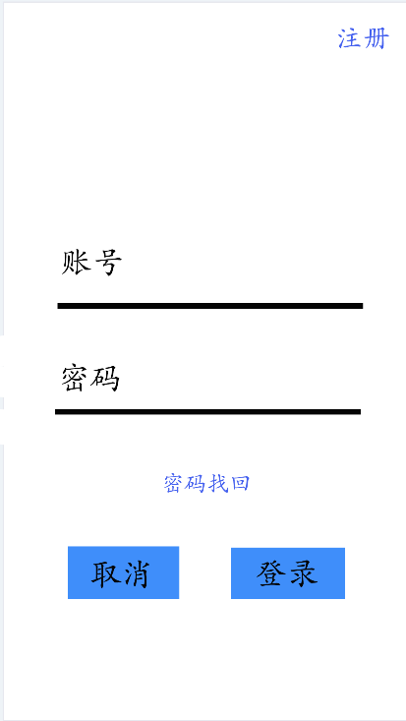

用户大厅界面
用户可以在此浏览陌生人个性介绍，并添加好友。
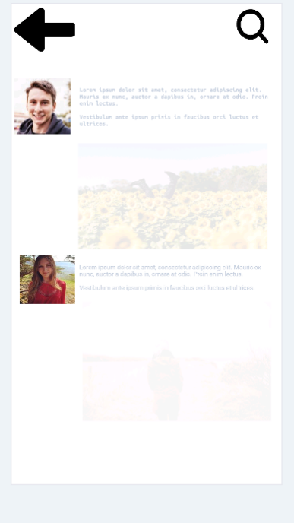

好友模块
用户可在此进行好友管理。
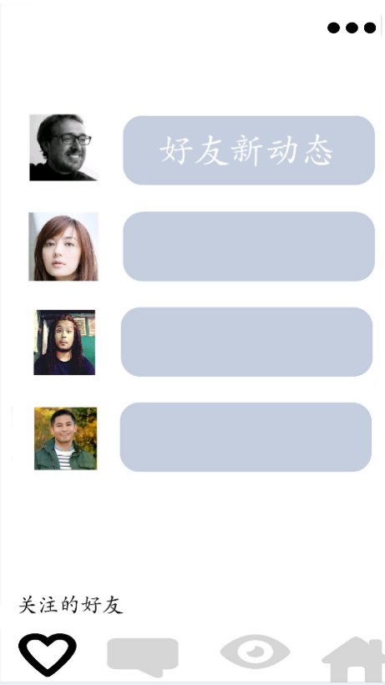

产品实现方案

系统的主要功能&&UI界面设计

登录/注册模块

注册
一个界面，引导用户填写邮箱，密码，验证码。
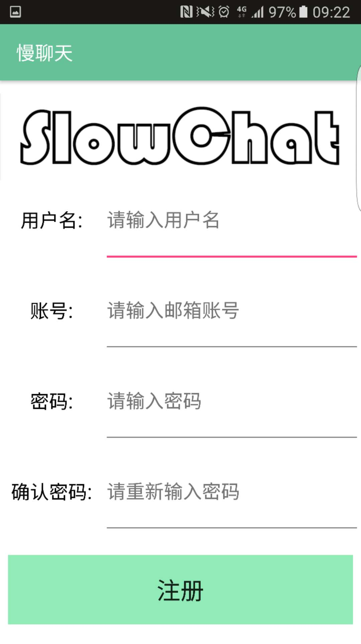

登录
一个界面，隐刀用户填写登录的邮箱和密码。
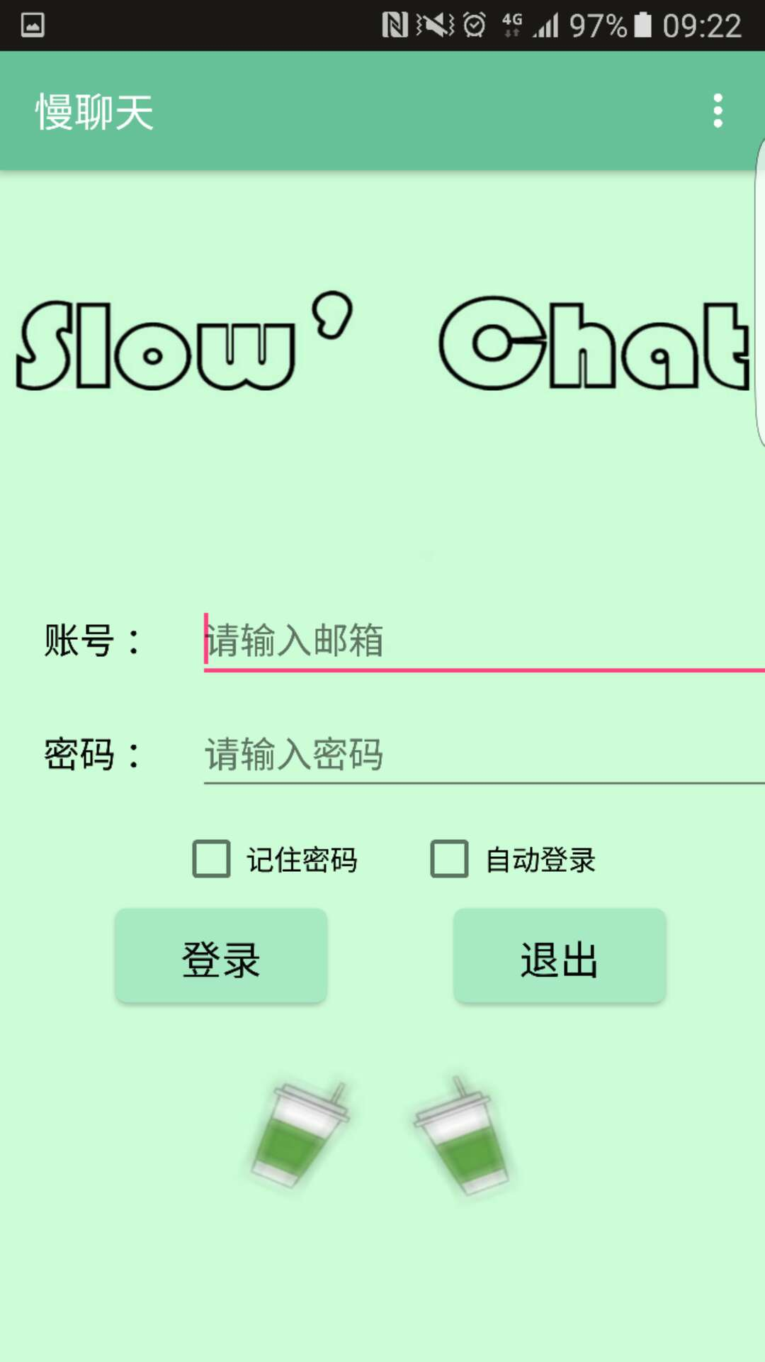

个人空间
个人空间的个人信息管理。

个人信息显示
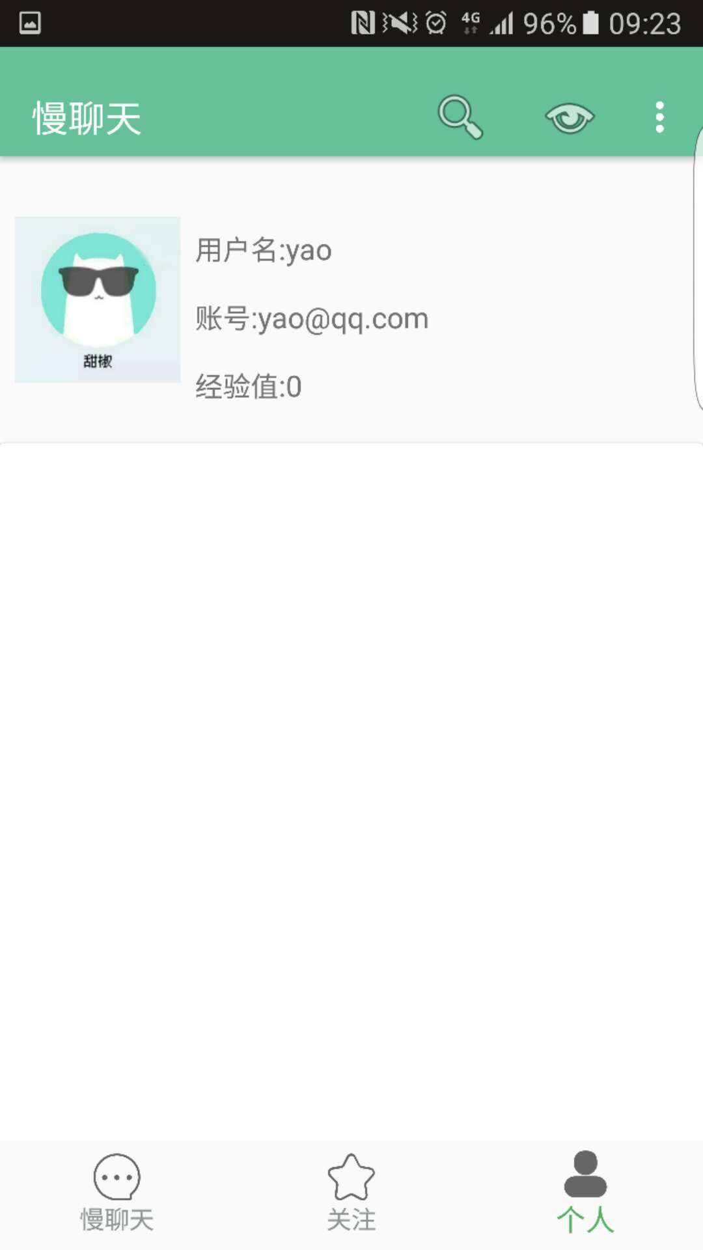

个人信息修改
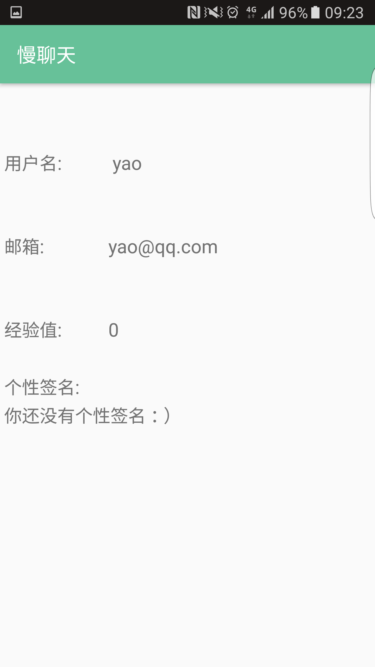

交友大厅模块
在主界面顶部导航栏点击的眼睛按钮即可进入交友大厅。一个交友大厅，以列表的形式显示，进行分页处理，根据积分进行排序，显示好友未满的用户的虚化后头像和个人签名。用户可以通过交友大厅对陌生人发出交友邀请。通过分页栏用户可以查找不同的好友。用户自己本身也会在交友大厅被其他用户所看到。根据用户积分显示不同程度的虚化后的用户头像以及不同字数的个人简介。
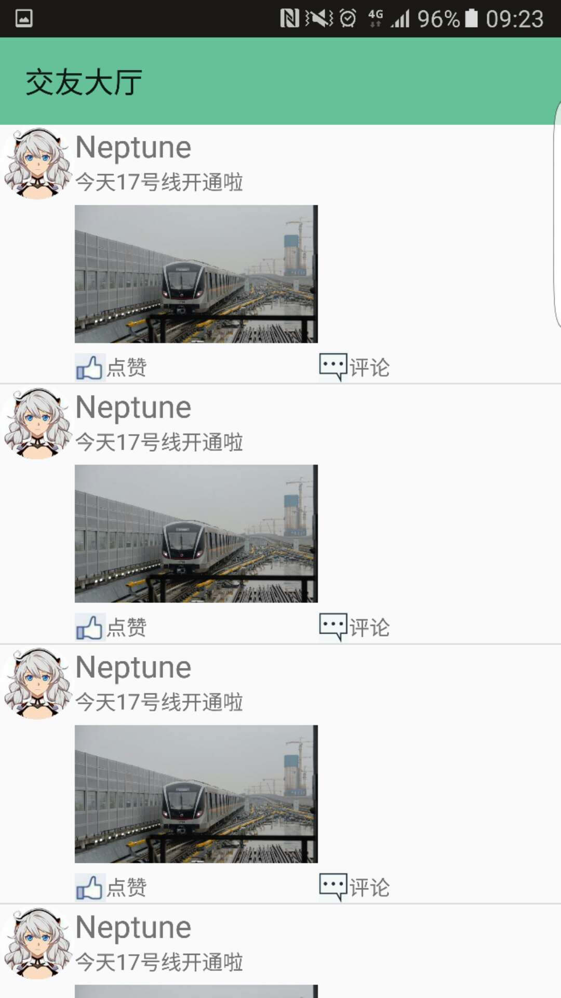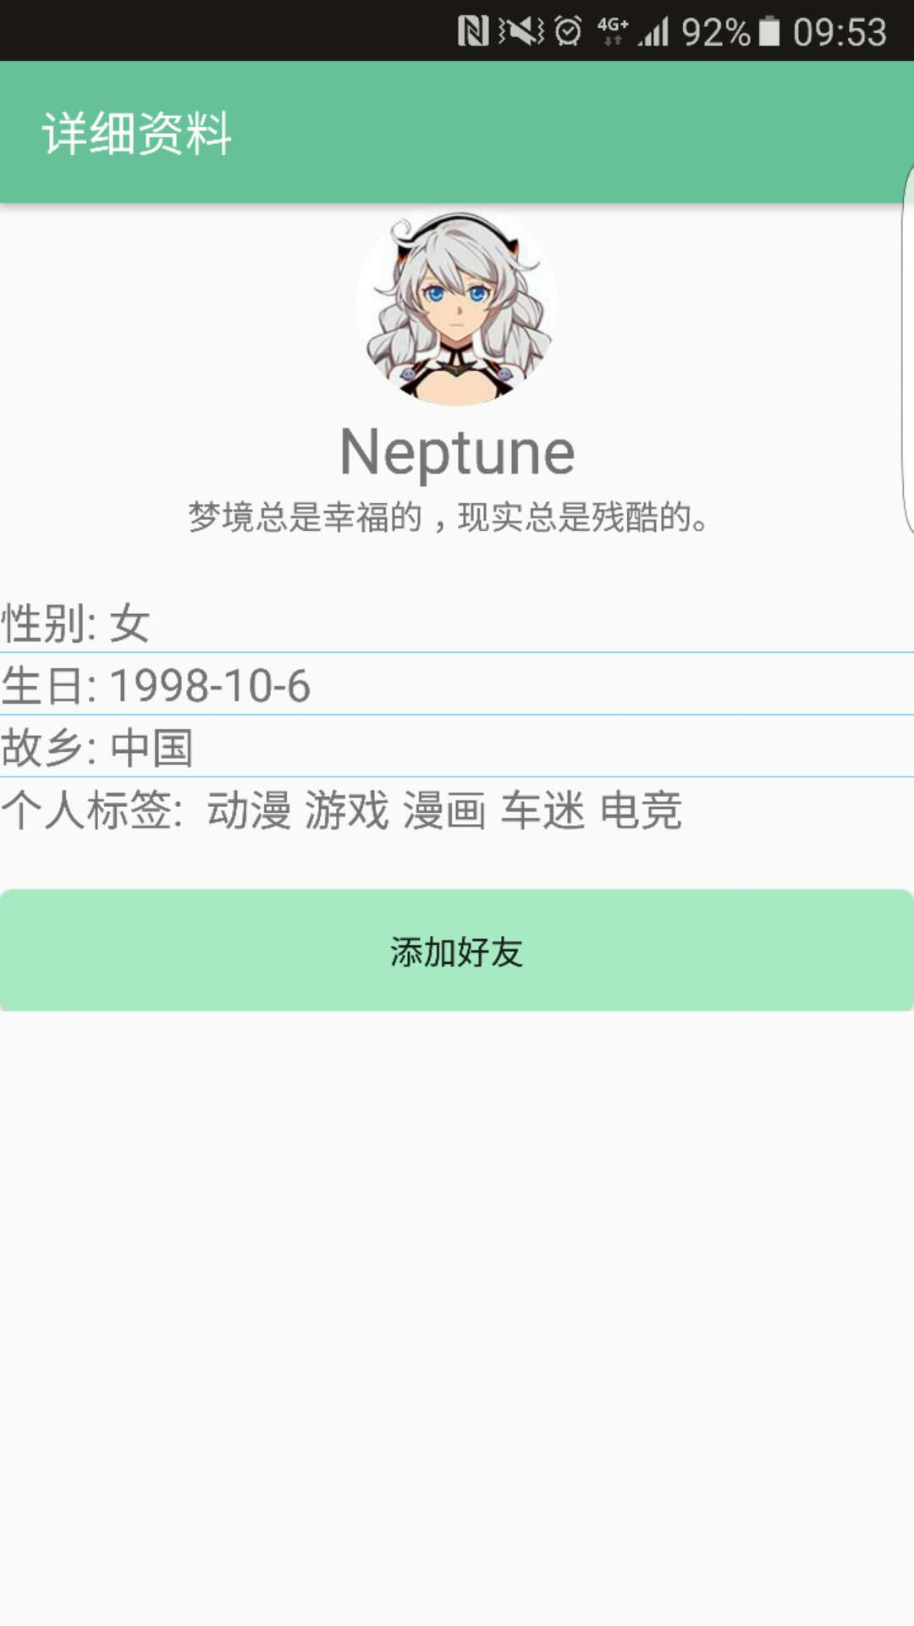

好友模块
在用户通过了好友验证之后，两人会正式成为好友。
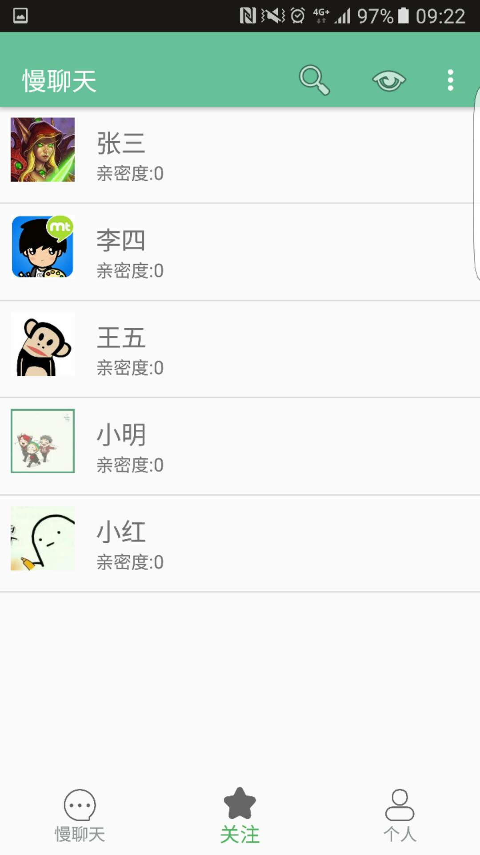

亲密度
每个完成了相互间验证的用户都会相互成为好友。并且有一定的亲密度。

增加亲密度
每天通过相互间的聊天，可以增加双方的亲密度。

减少亲密度
如果在一段时间内，双方没有进行聊天或相关的交互，那么亲密度就会下降。

亲密度控制聊天权限
随着亲密度的增加，双方从一开始只有相当低权限的聊天能力。慢慢地会变得高起来，亲密度越高，聊天权限越高。亲密度越低，聊天权限越低。

好友管理
提供一个管理自己好友的功能。

加好友
你可以通过交友大厅或者系统推荐以及兴趣推荐。去加你喜欢的好友，发出加好友邀请。你也可以通过加好友这里相应别人的好友邀请，当双方都同意好友之后，双方就会成为好友。

删好友
你可以通过删除好友，单方面删除双方好友。删除好友以后，两者间的亲密度会被清零。
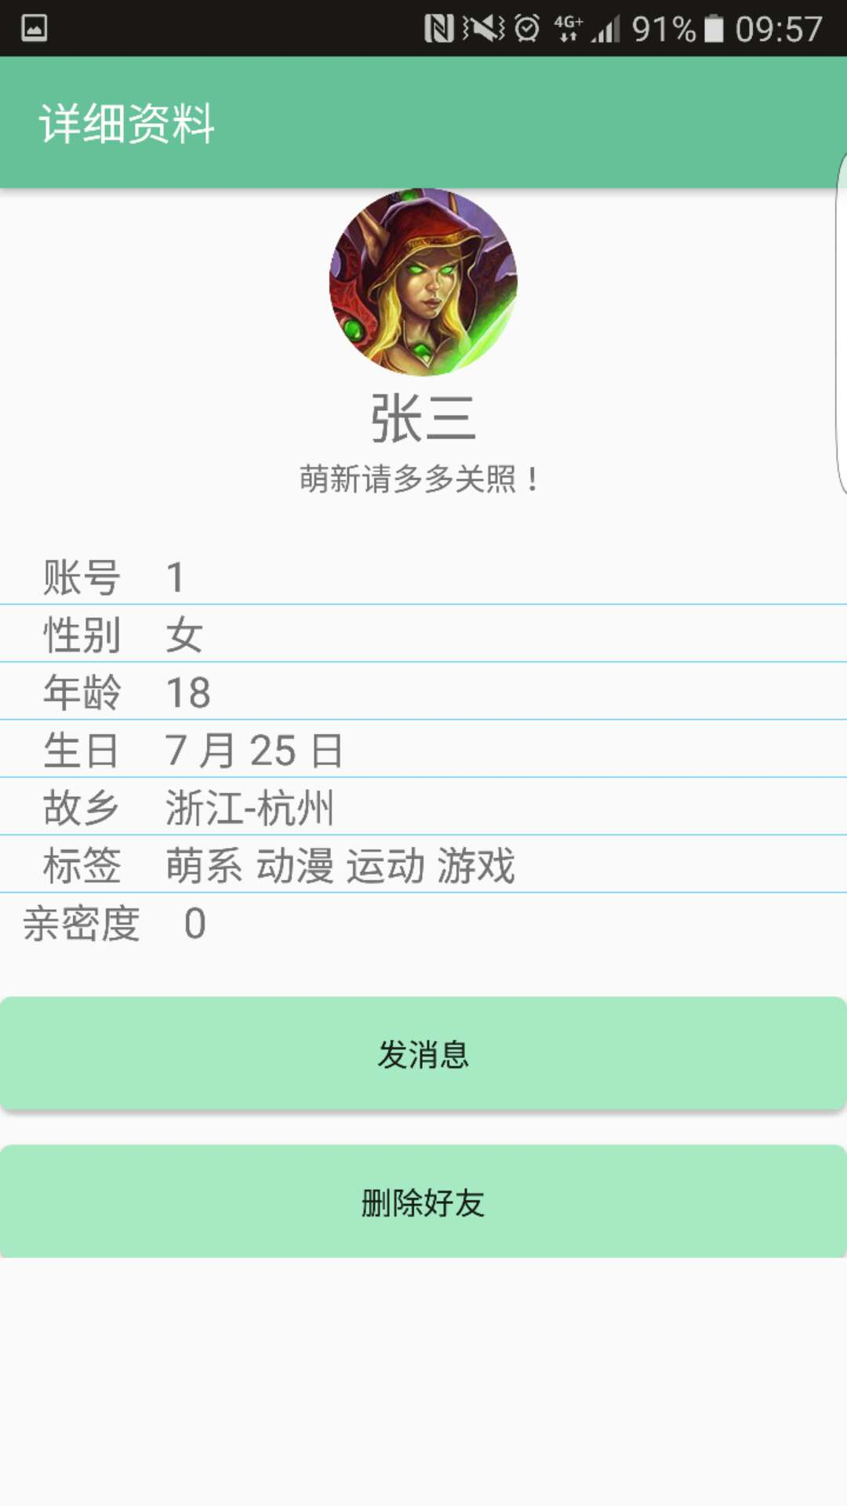

消息模块
一个类似聊天系统的东西。

消息模块
一个类似于微信里面首页的消息预览功能，可以预览到各个好友给你发的消息，以及未查看消息的消息提示。可以点进去进入聊天模块。
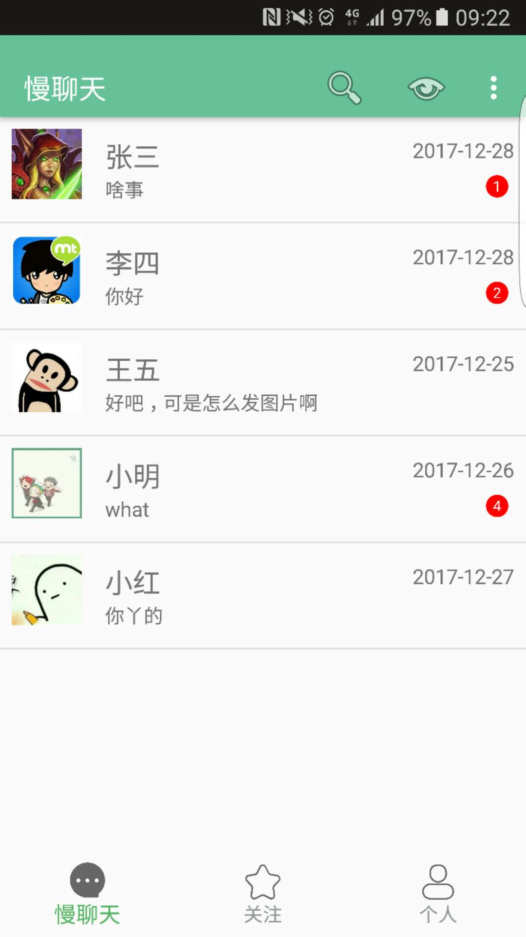

聊天信息删除与置顶
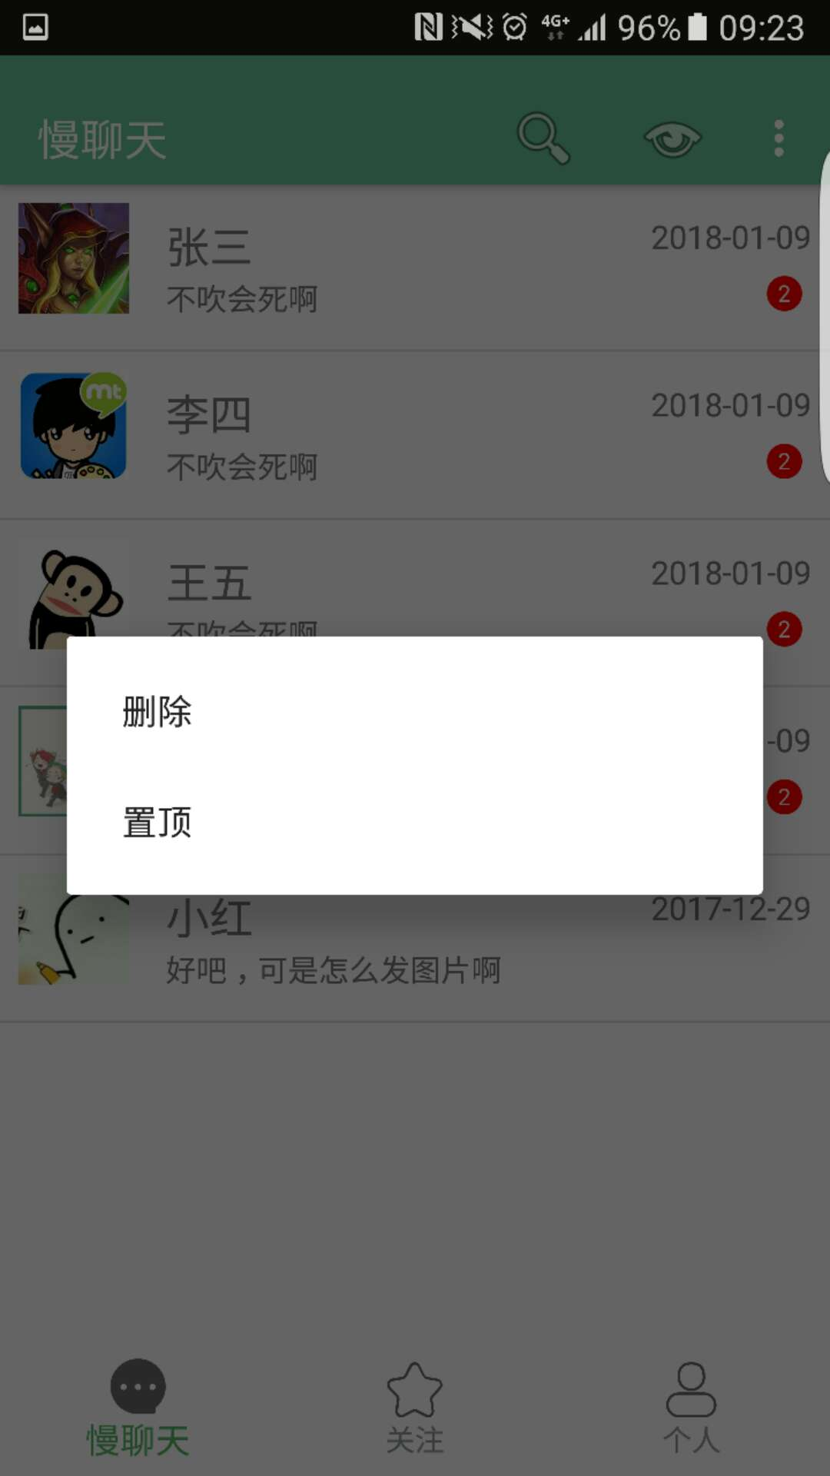

聊天模块
聊天模块是像微信这样的聊天框，但是要求根据两者间的好友亲密度，拥有不同的聊天权限。从一开始每天只能发一条有字数限制的消息和一张虚化过的图片。到能正常聊天的无限条消息和无限张图片。
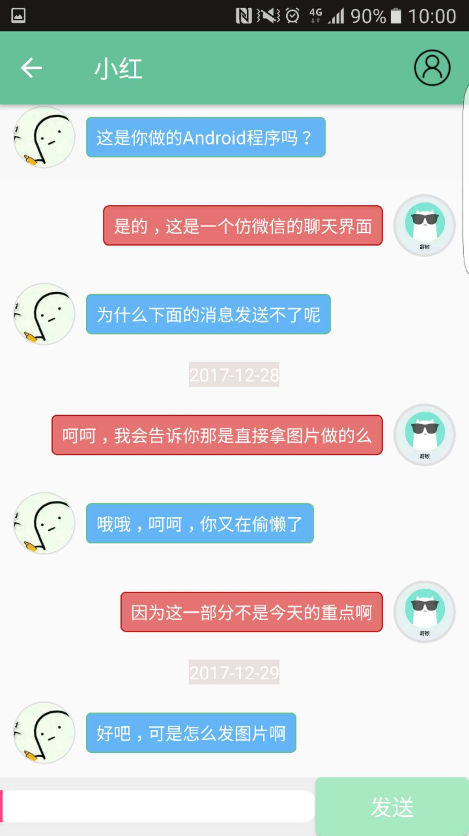

聊天信息搜索
点击主界面顶部导航栏的搜索按钮，即可进入好友聊天信息搜索界面。输入好友名称，即可得到好友聊天记录。
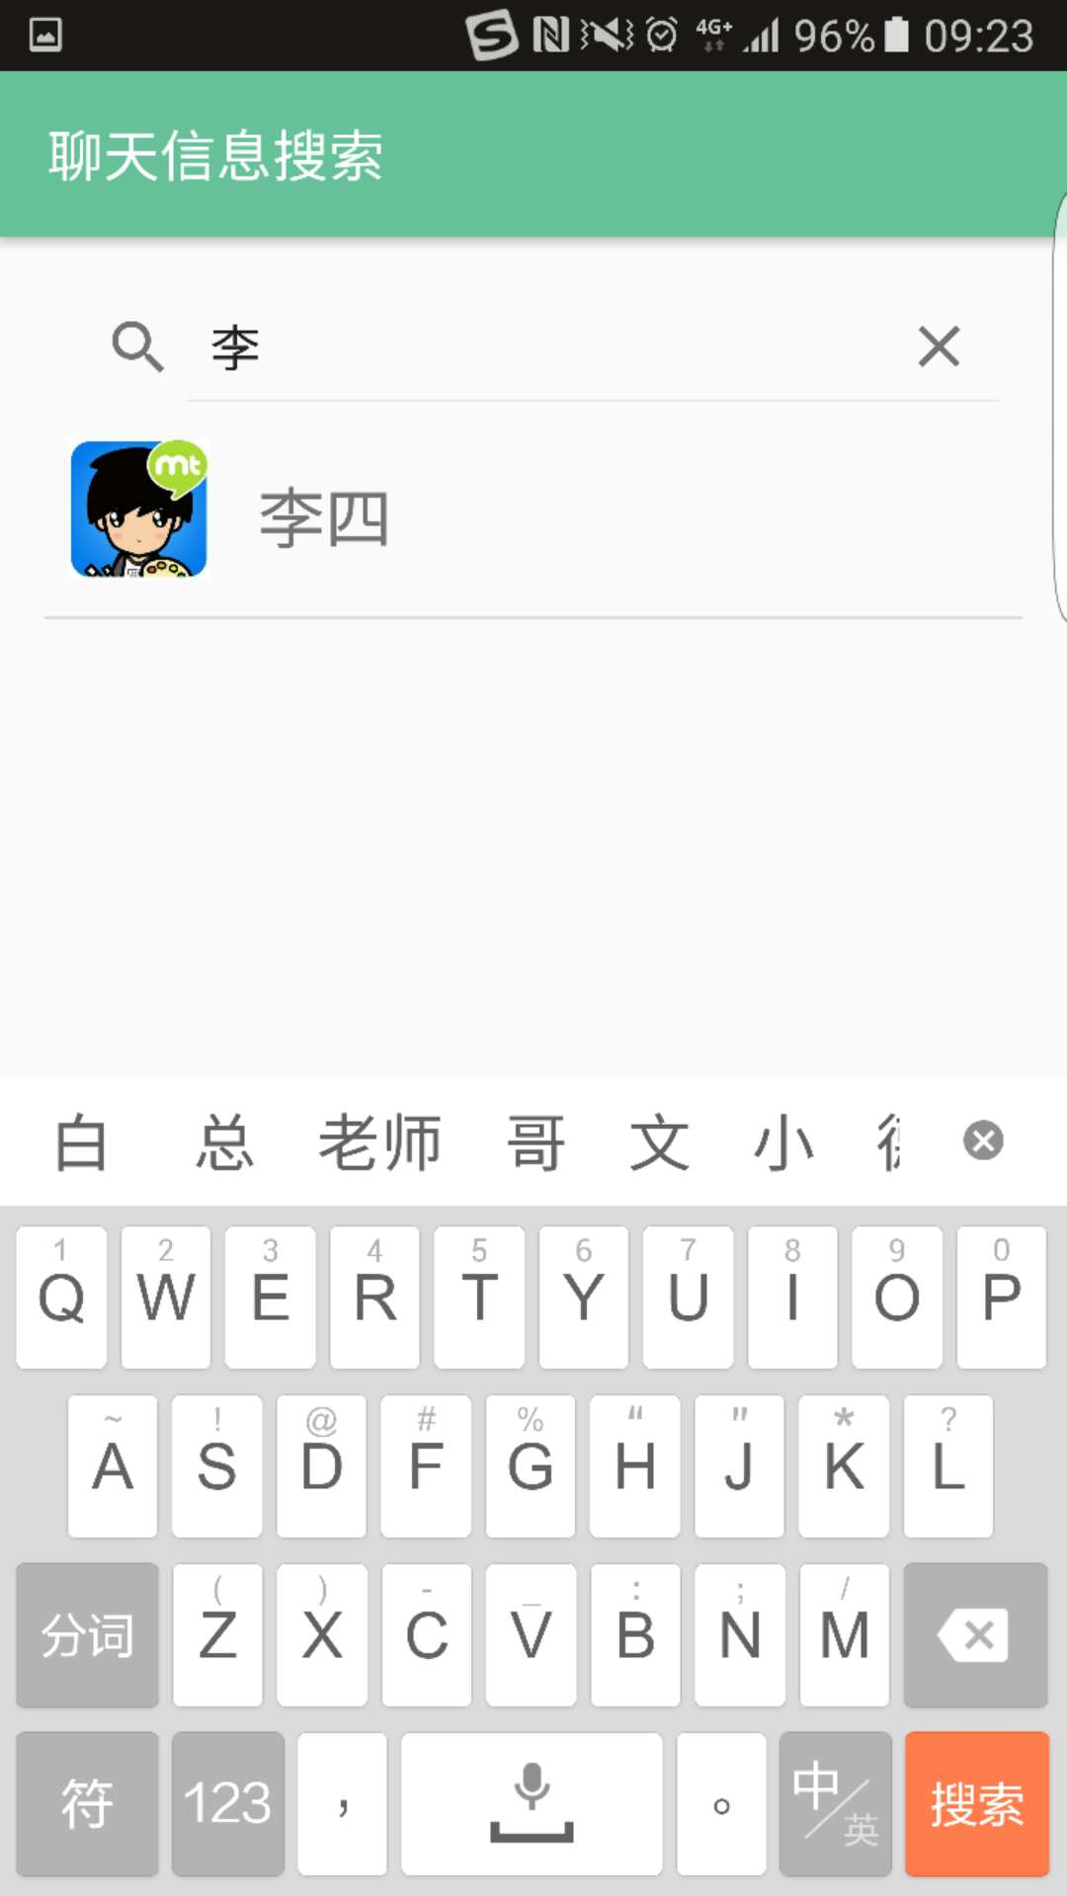

关键技术和技术难点
- Http协议连接服务器端，从服务器端获取json数据的解析。
- 服务器端和本地数据库同步。
- 用户输入信息的判断，本地数据库和服务器端账号密码判断。
- 利用github上已有的项目实现，聊天列表的类似QQ的未接受消息的冒泡显示。
- SearchView的使用，如何布局以及如何添加响应时间。
- 聊天界面中ListView的布局，需要有三个item分别代表消息提示，发送消息和接受消息，并在getView函数判断要显示的数据属于哪个类型的item然后显示出来。
- 同一个Activity里面，多个fragment的切换。

用户体验记录和分析

用户体验记录如下
姓名 | 存在的问题 | 建议 | 跟进
 | 导航栏图标太丑 | 换导航栏图标 | 已更换
 | 进入聊天界面输入框就弹出，让人很不习惯 | 进入聊天界面禁止输入框自动弹出 | 已修复
 | 聊天界面，只能输入文字，太单调 | 添加图片，表情包等输入 | 暂时没法实现
 | 个人动态展示时的图片相当有限，并且不能展示小视频 | 增加个人动态展示的图片数量限制，提供小视频展示 | 暂时没法实现
 | 其他界面的小图标相对文字内容过少 | 适当增加小图标与色彩搭配使UI更精美 | 考虑如何设计
 | 不能针对不同的图片大小进行合理的配置 | 分配不同大小的图片合理的展示空间 | 设法实现中
 | 添加好友的方式不够多或者不易很快找到兴趣相似的好友 | 能够利用用户选择的标签自动推荐兴趣相似的好友 | 暂时没法实现
 | 软件局限于自身内部 | 可以添加转发、分享到微博、微信、QQ等功能 | 暂时没法实现

用户体验分析
- 大部分用户反馈对于聊天界面的气泡显示设计比较不错。但是导航栏的图标不太好看，已经进行了更换。用户还提出多在界面上添加小图标，缩小文字出现的比例。由于添加小图标可能要重新考虑一些文字和控件的排版，针对不同界面的不同布局方式实现起来较为困难，因此暂时没有实现。由于缺乏复杂应用设计经验，对于功能较为复杂的UI界面设计的不够完美。
- 对于转发、分享功能的建议，由于开发小组对于与相关应用之间的通信机制、权限、以及API调用方式不够了解，因此没有办法实现。
- 多图片上传问题在聊天和个人动态展示都有涉及，难点在于如何对于用户上传的不同规格的图片进行统一合适的排版，而且不导致图片内容变形。对图片进行压缩、伸展等，对于这些排版设计和算法，开发小组尽力尝试修改但始终做的不够好。
- 对于视频上传，由于涉及到视频的清晰度、帧数、码率、流媒体等较为复杂内容，暂时没有办法实现

已完成的改进和存在的问题

已完成的改进
实现了用户提出的一部分界面改进建议
修复了进入聊天界面时，自动弹出手机键盘的问题

存在的问题
聊天输入缺少表情包和图片
缺少转发、分享到其他应用的功能
还没有设计用户自己编辑个人动态的功能
添加好友方式较少，没有好友推荐功能
尽管对于UI作出部分修改，但还是不够完美
对各种各样大小规格的图片上传多张时的排版解决不好

测试大纲和测试报告

产品安装和使用说明

